# atle.jpg

# [Atletica Rocca Priora](http://www.atleticaroccapriora.com/)

**Associazione Sportiva Dilettantistica**

**PROGETTO**

**“LA SCUOLA VA AD ATLETICA”**

Proposta di sviluppo del progetto denominato **“LA SCUOLA VA AD ATLETICA”**

attraverso apposito **programma di lavoro di indirizzo all’atletica leggera** per gli

studenti di delle classi terze, quarte e quinte della scuola primaria Duilio Cambellotti.

**PRESENTAZIONE DEL PROGETTO**

**“L’ATLETICA VA A SCUOLA”**

**ALLA SCOPERTA DEL GIOCO PIU ANTICO DEL MONDO**

La seguente proposta di collaborazione nasce da diversi presupposti.

L’attività di indirizzo Motorio e Sportivo nella scuola, privilegia l’atletica leggera in quanto risultata essere una delle discipline sportive più completa e propedeutica ad altre specialità sportive.

Quando si tratta di educazione motoria non si può prescindere dai gesti fondamentali del camminare, correre, saltare e lanciare, che sono l’abc del nostro sport.

Questo clima di collaborazione deriva dalla condivisione di alcuni principi

ormai largamente acquisiti sulla funzione educativa e formativa dell’attività fisica, quali l’importanza del gioco nei processi di apprendimento, formazione psico fisica e socializzazione dei bambini.

Il progetto proposto agli insegnanti e agli alunni della scuola primaria, consiste in una serie di attività ludiche facilmente praticabili negli spazi interni o esterni alle scuole, corridoi, palestre, prati, campi attrezzati, che lasciano largo spazio alla fantasia.

Sono giochi studiati per insegnare gradualmente ai più piccoli, attraverso il

divertimento, l’alfabeto motorio basato sui gesti fondamentali prima citati.

Dato che ogni gioco collettivo è composto di regole, sono inseriti anche momenti in cui, a turno, i bambini diventano i tutori delle stesse.

Si favorisce così l’autodisciplina e la responsabilizzazione, elementi fondamentali del vivere insieme.

Questa è la fase più delicata e importante per il corretto avviamento alla pratica sportiva vera e propria. Gli alunni saranno seguiti da allenatori/istruttori laureati in scienze motorie e Tecnici Federali abilitati.

L’auspicio è, che da un’adesione positiva, la nostra collaborazione con il mondo della scuola diventi sempre più stretta e feconda, a vantaggio della funzione educativa e formativa della scuola e della crescita qualitativa del nostro sport.

**La scuola**

**primaria**

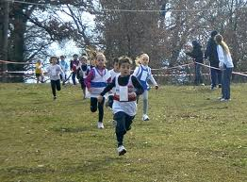

“Un’educazione che intende

sviluppare la coscienza

del proprio corpo come

espressione della personalità

e tramite relazionale,

comunicativo e operativo,

deve fare leva sulle attività

motorie e di giocosport

fin dall’infanzia”

**Restituiamo spazi**

**al gioco ed al movimento**

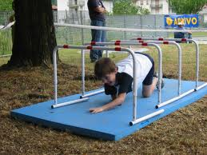

Il movimento al pari degli altri linguaggi,

concorre al processo di maturazione

dell’autonomia personale e si integra con

gli obiettivi da perseguire per lo sviluppo

più completo ed equilibrato della personalità:

* **morfologico-funzionale**
* **intellettivo-cognitiva**
* **affettivo-morale**

**Obiettivi del progetto**

* far giocare il bambino attraverso attività ludico-sportiva ;
* promuovere e produrre la cultura sportiva quale strumento utile per socializzare, migliorare l’autovalutazione delle proprie capacità motorie, contribuire alla prevenzione dei disagi derivanti dalla *sedentarietà infantile;*
* Far conoscere l’atletica ai ragazzi delle scuole primarie;
* Far provare ai ragazzi attraverso l’esperienza sul campo le diverse specialità;

Stimolare gli aspetti dello sviluppo intellettivo, emotivo, sociale e fisico, mediante:

* la percezione e la conoscenza del proprio corpo;
* l’incremento delle capacità motorie;
* il movimento come mediatore dei processi di apprendimento;

**Obiettivi specifici**

* Consolidare gli schemi motori di base;
* Sviluppare le capacita condizionali (velocità, rapidità, resistenza);
* Sviluppare le capacita senso-percettive;
* Costruire un immagine corporea armonica e completa;
* Controllare gli equilibri posturali e dinamici;
* Controllare gli equilibri e gli spostamenti nello spazio e tempo;
* Sviluppare capacità coordinative generali;
* Acquisire le capacità ritmiche in situazioni diverse;
* Sviluppare la coordinazione fine.
* Abituare i bambini a praticare l’attività sportiva al fine di prevenire l’obesità, dando nozioni di base sull’alimentazione dello sportivo.

Tutti gli obiettivi sono correlati tra loro, per cui intervenendo su un gruppo di essi si attivano anche gli altri. È necessario infine ribadire il ruolo formativo dell’educazione motoria, che va associato a quello delle discipline didattiche, le quali comunemente sviluppano attitudini, saperi e abilità.

**Corri,salta,lancia…**

Attraverso giochi codificati e non, si proporranno attività strutturate in modo da favorire lo sviluppo graduale degli schemi motori di base attraverso i gesti fondamentali del camminare, correre, saltare, lanciare..

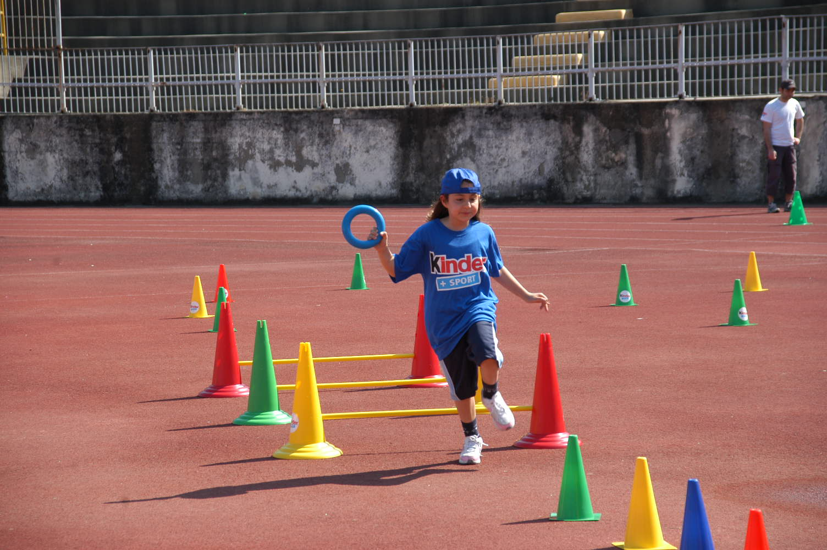

L’apprendimento e la maturazione degli schemi motori determina l’arricchimento dell’alfabeto motorio e crea buone basi per attività propedeutiche all’Atletica Leggera.

**Il programma per la scuola primaria**

**“giocando con l’atletica”**

* dal giocare all’atletica (5/7 anni)
* all’atletica come divertimento (7-11/12-14)

Vengono inseriti nel progetto anche bambini portatori di qualsiasi Handicap con l’obiettivo di sviluppare la socializzazione, rafforzando la propria autostima ed inserirli nel gruppo senza discriminazioni.



**Finalità**

* Favorire lo sviluppo di comportamenti relazionali basati sul riconoscimento e sul rispetto delle regole come presupposto per valorizzare anche le capacità individuali di iniziativa e di soluzione dei problemi;
* Favorire il trasferimento delle abilità motorie nella comunicazione gestuale, sensibilità espressiva;
* Dall’educazione senso-percettiva alle forme semplici di coordinazione;
* Dallo sviluppo delle capacità senso-percettive allo sviluppo e consolidamento delle capacità coordinative e condizionali.

**Attrezzature**

**e materiale**

Corde, cerchi, palline, palloni, bacchette, coni, ostacolini, materassini, vortex, cronometro..



**Spazi utilizzabili**

* Centro Sportivo Montefiore



**Modalità di attuazione**

Le lezioni saranno tenute in orario extra-curriculare con un incontro settimanale di 1 ora per ogni classe.

**Verifica**

Il percorso di verifica si svilupperà in più momenti:

* In prima analisi si valuterà lo stato motorio iniziale di tutti gli allievi per avere un quadro generale e specifico della situazione;
* Durante il percorso didattico la valutazione permetterà di correggere eventuali errori svolti nello svolgimento degli esercizi e consentirà di conoscere il grado di progresso o di regresso di ogni allievo verso gli obiettivi previsti ;
* Alla fine del progetto si valuteranno gli obiettivi

raggiunti e le difficoltà incontrate.

Alla fine dell’anno tutti gli alunni saranno coinvolti in una manifestazione conclusiva.

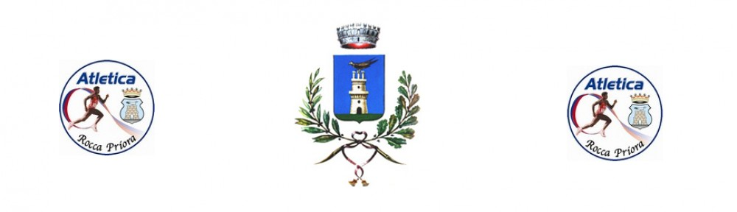

**“La scuola va ad Atletica”**



**lanciati, salta, corri,**

**nell’ATLETICA…**

**progetto a cura di:**

*Marco ROSOLA*